机械秒表 TR 1168/2
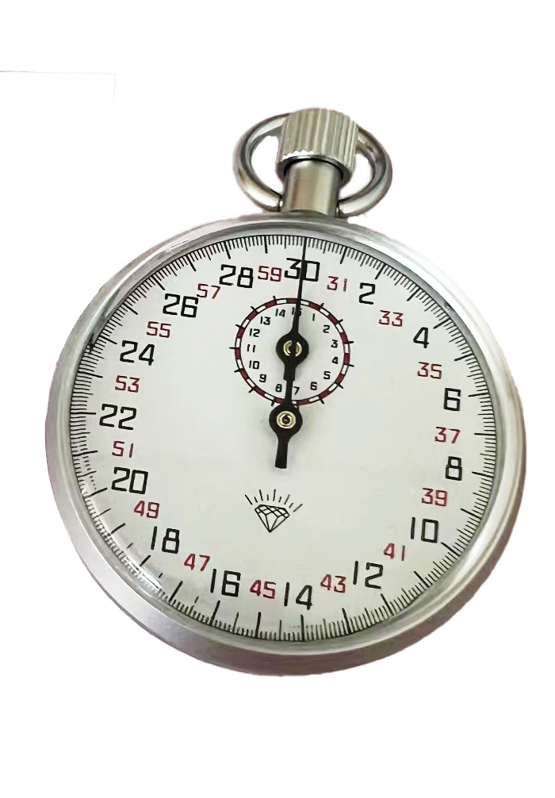
产品说明
TR 1168/2机械秒表是测量时间间隔的精密仪器，广泛应用于粘度测量计时。采用不锈钢表壳，机芯装有13颗宝石，精度高、寿命长。符合QB/T 153-2006标准。
规格参数
最小刻度值：1/10s；分针：15秒/圈；秒针：30秒/圈；延续走时：6h；钻数：13钻；表壳材质：不锈钢；尺寸：Ø55×77.4×14mm；使用温度：-10℃ ~ +45℃；使用湿度：≤60%RH；执行标准：QB/T 153-2006
产品特点
·机芯采用不锈钢发条，单金属光摆轮
·镍基合金游丝及锚式纵机构
·机芯装有13颗宝石，精度高耐用
·不锈钢表壳，坚固耐用
·广泛应用于工矿企业、科学研究、国防军事、医疗卫生和文体系统
·全国广大中小学校广泛采用
·油漆涂料粘度测量计时首选
订购信息：TR 1168/2--机械秒表

